Bước 1: Nhận diện học sinh

Phương án 1 sử dụng nhận diện gương mặt:

Bước 1: Sử dụng Face detect của MTCNN để nhận diện học sinh

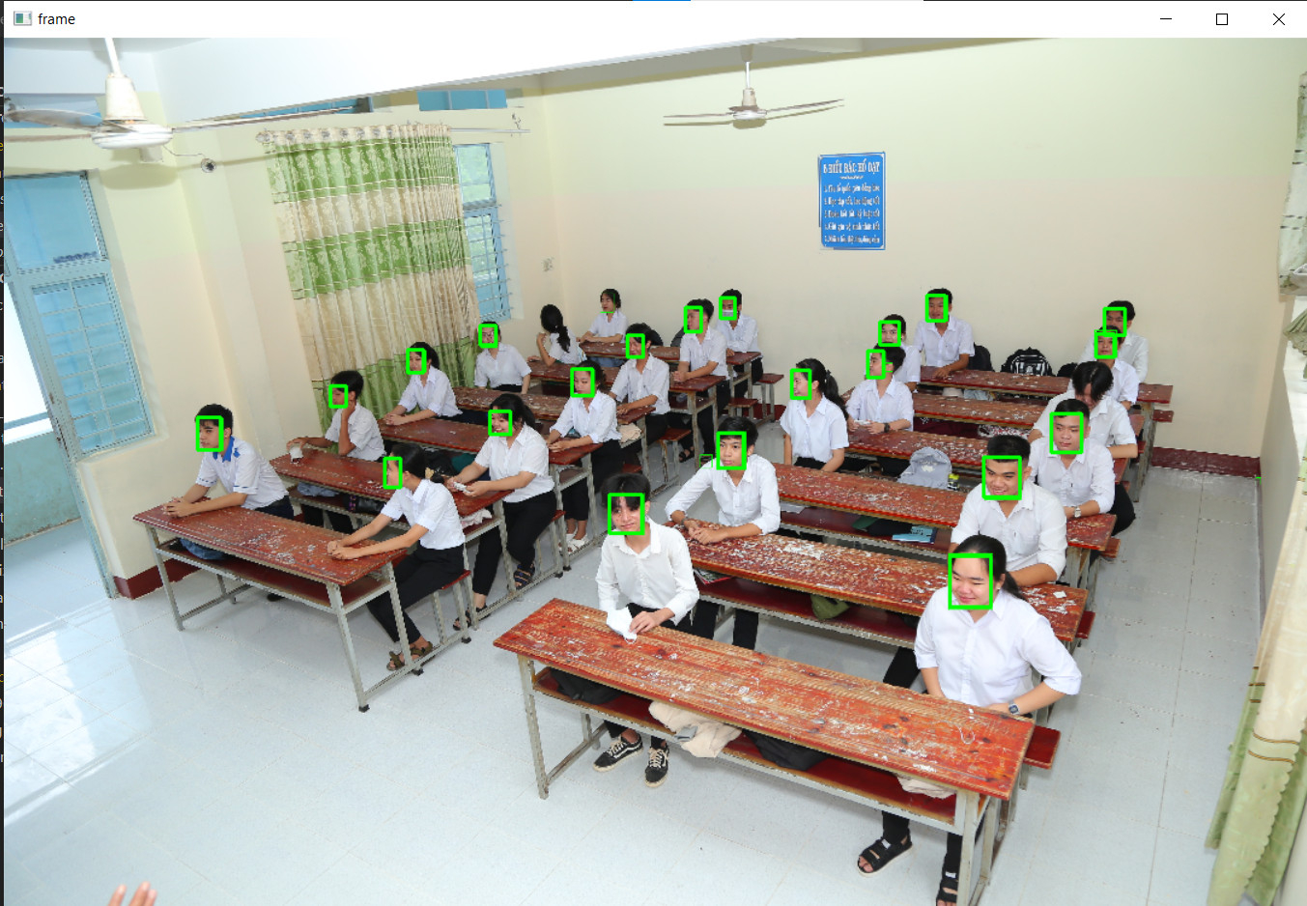

Bước 2: Xây dựng mô hình điểm danh bằng nhận diện khuôn mặt

2.1: Lấy dữ liệu nhận diện gương mặt của tất cả học sinh để tiến hành nhận diện

|  |  |  |
| --- | --- | --- |
|  |  |  |

**Mẫu khuôn mặt**

2.2: Sử dụng model Facenet để lưu trữ các đặc điểm gươg

Bước 3: Từ bước 1 và 2 tiến hành điểm danh cả lớp học xem những học sinh nào vắng, học sinh nào không vắng



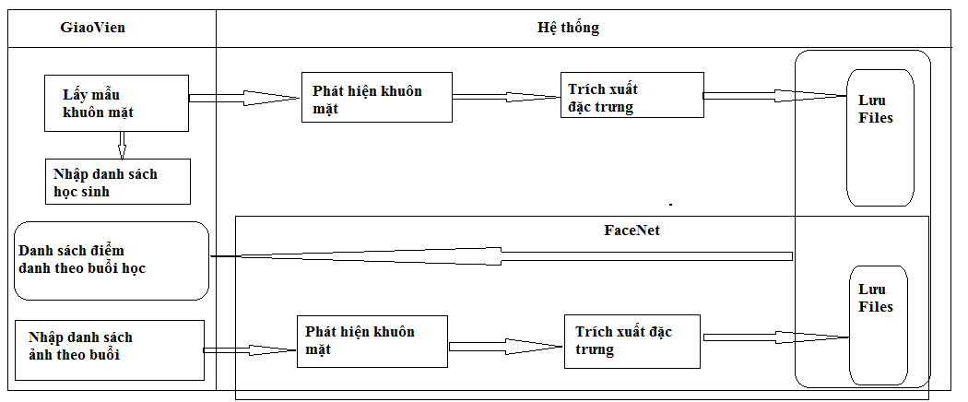

**Sơ đồ hoạt động của quy trình điểm danh học sinh**

Phương án:Điểm danh theo vị trí

Sử dụng Yolov5 để nhận diện học sinh

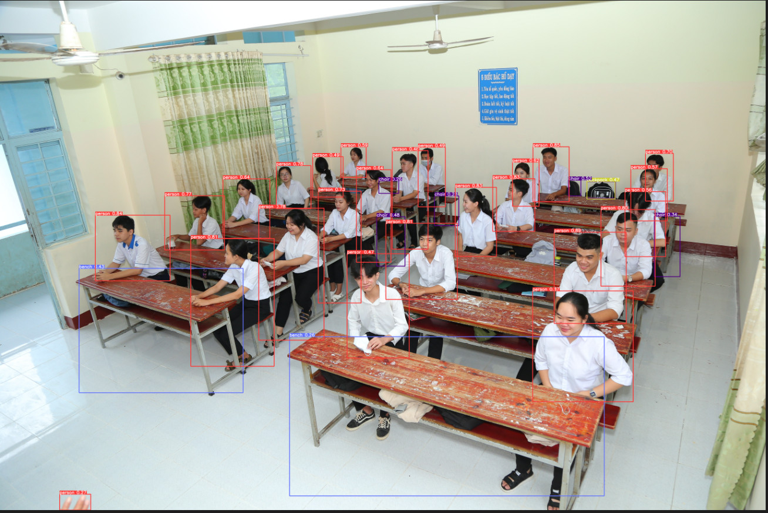

Nhận xét:

1. Thuật toán toán trả về các bounding box chứa hình các học sinh
2. Bounding box được xác định bằng hai điểm trên khung hình có dạng [x1 y1 x2 y2]
   1. X1 y1 là tọa độ của điểm trên cùng bên trái, x2 y2 là tọa độ của điểm dưới cùng bên phải từ đó ta vẽ được hình chữ nhật chứa học sinh
3. Thuật toán có thể hoạt động chính xác dù học sinh có thể đã bị che khuất 1 phần
4. Thuật toán Yolo trả về số lượng người có trong bức hình từ đó chúng ta có thể xác định được lớp đó có vắng hay không, nếu vắng là vắng bao nhiêu người

Nhận diện diện đếm số học sinh vắng

Mục tiêu:

Sau khi detect được học sinh bằng yolo thì đã biết được số học sinh đã đủ hay vắng, nếu vắng thì chúng ta phải xác định được vắng bao ở những vị trí nào.

Nhận xét

* Thuật toán của yolo không nhận diện vật thể theo thứ tự xác định nên việc xác định thứ tự học sinh theo sơ đồ bằng yolo là không thể được, nhưng yolo cho chúng ta các bounding box, chứa các học sinh, từ đây ta có thể xác định được vị trí của

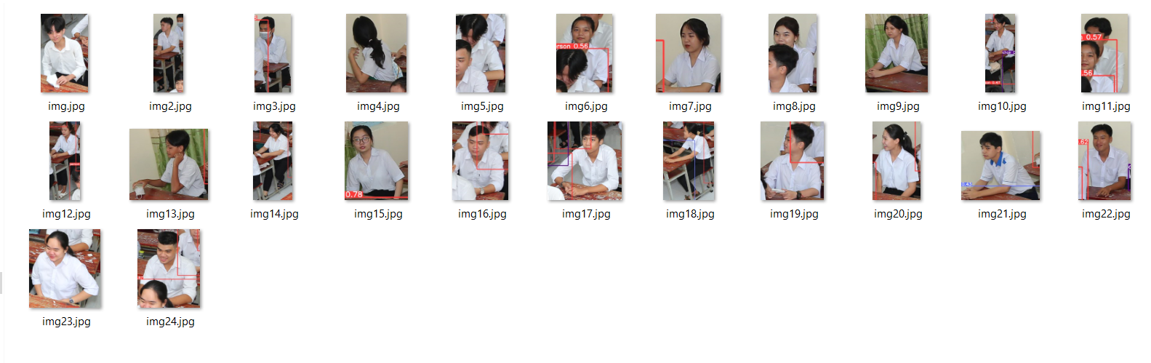Đây là hình ảnh được cắt theo thứ tự phát hiện học sinh, ta có thể thấy trình tự lộn xộn so với sơ đồ gốc

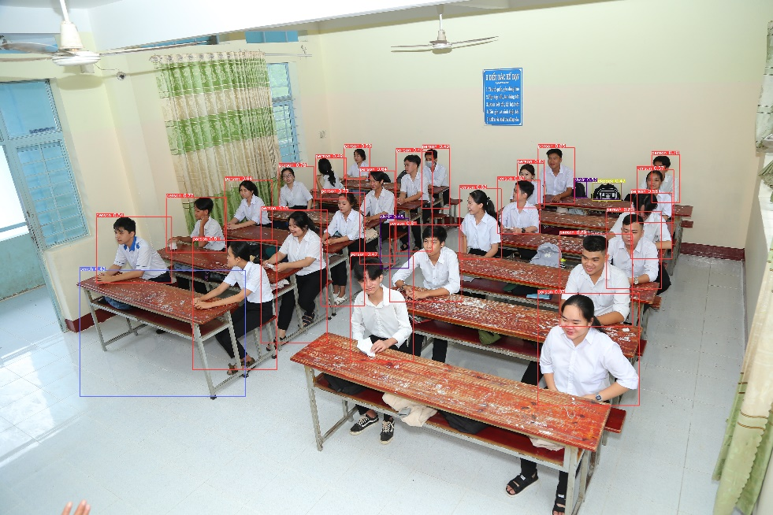

Chúng ta có sơ đồ danh sách lớp học ví dụ:

|  |  |  |  |
| --- | --- | --- | --- |
| A | B | C | D |
| E | F | G | H |
| Y | K | L | M |
| N | O | P | Q |
| R | S | T | U |
| V | W | X | Z |

Đây là sơ đồ lớp học, mỗi vị trí tương ứng với 1 học sinh, vị trí bạn A là học sinh góc lớp bên trái.

Xác định học sinh có mặt tại chỗ ngồi của mình hay không:

1. Đánh dấu 1 điểm là vị trí ngồi của học sinh, điểm có tọa độ là X và Y
   1. Ta có được danh sách vị trí ngồi của học sinh
   2. 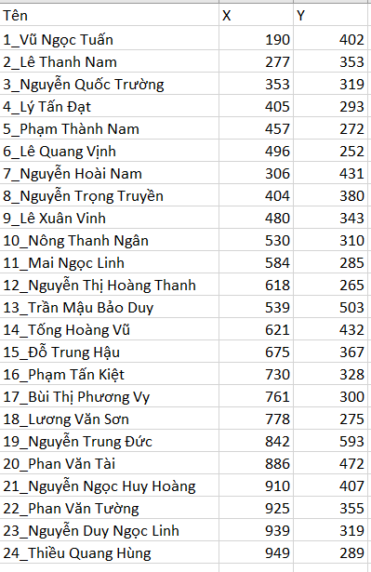
2. Khi detect được 1 học sinh bằng thì xác định xem học sinh đó ngồi tại vị trí nào:
   1. Output của yolov5 là vị trí của hình chữ nhật (bounding box) chứa học sinh đây là ta tọa độ hai điểm trên cùng bên trái và trên cùng dưới cùng bên phải [x1,y1,x2,y2]. Ví dụ [40,30, 100,200]
   2. Tính vị trí từ bounding box xác định được xem gần vị trí chỗ ngồi của học sinh nào nhất bằng thuật toán khoảng cách Euclid để tính tổng khoảng cách giữa hai điểm của bounding box tới tọa độ vị trí của các học sinh để xác định học sinh đó thuộc vị trí chỗ nào
      1. Thuật toán khoảng cách Euclid là thuật toán tính khoảng cách giữa hai điểm ảnh
         1. Cho hai điểm p(p1,p2), q(q1,q2) E(p,q), khoảng cách giữa p và q được tính bằng công thức: 
         2. 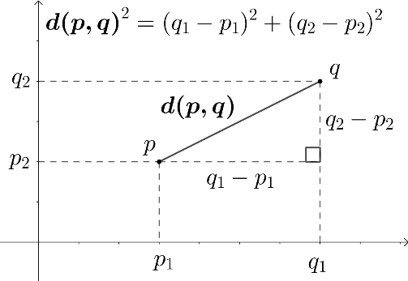
      2. Ví dụ tính khoảng cách giữa 1 bounding box với 1 vị trí của 1 học sinh: Bounding box BA:[x1,y1,x2,y2] = [40,30, 100,200], vị trí của học sinh Nguyễn Văn A(x,y) = (60,70)
         1. Tổng khoảng cách sd(BA,[x,y]) = d([x1,y1], (x,y)) + d([x2,y2], (x,y))



=180.7360646

* + 1. Xác định học sinh trong Bounding box BA bằng cách tính giá trị nhỏ nhất sd so với tất cả vị trí của tất cả các học sinh sau đó tìm giá
       1. Tính khoảng cách so với tất cả các học sinh của BA: D = [sd1, sd2 ,sd3, ..... sdn]
       2. Vị trí mà học sinh ngồi chỗ tại vị trí BA là người có sd = min(D)
       3. Ta xác định được tên của học sinh

Ta được kết quả sau: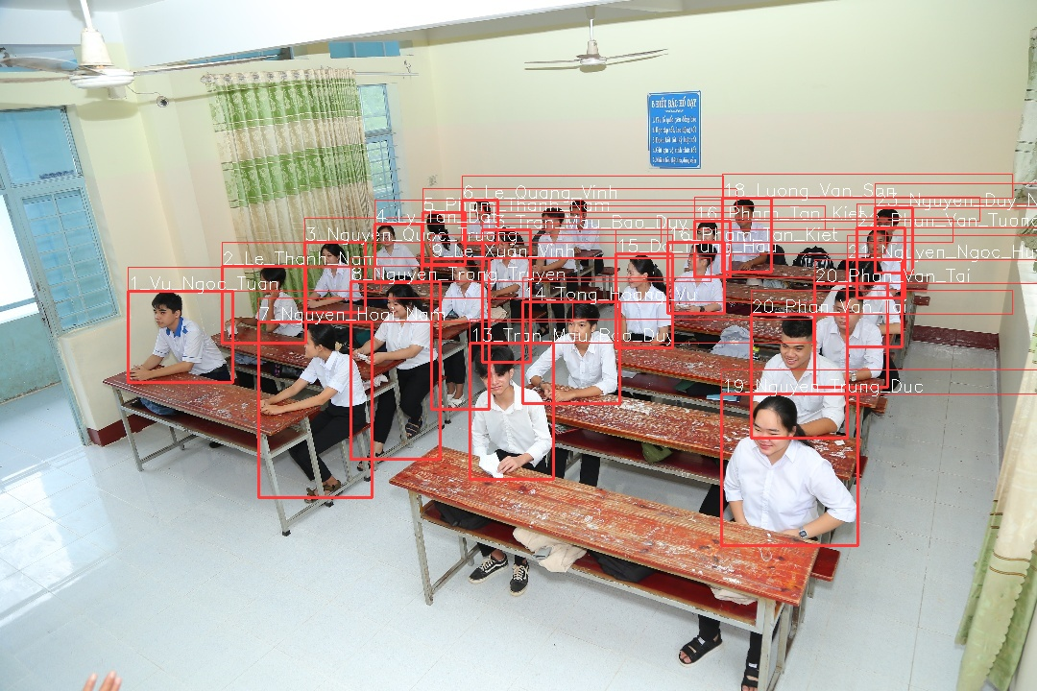

Sau khi chạy thuật toán điểm danh thì đây là kết quả: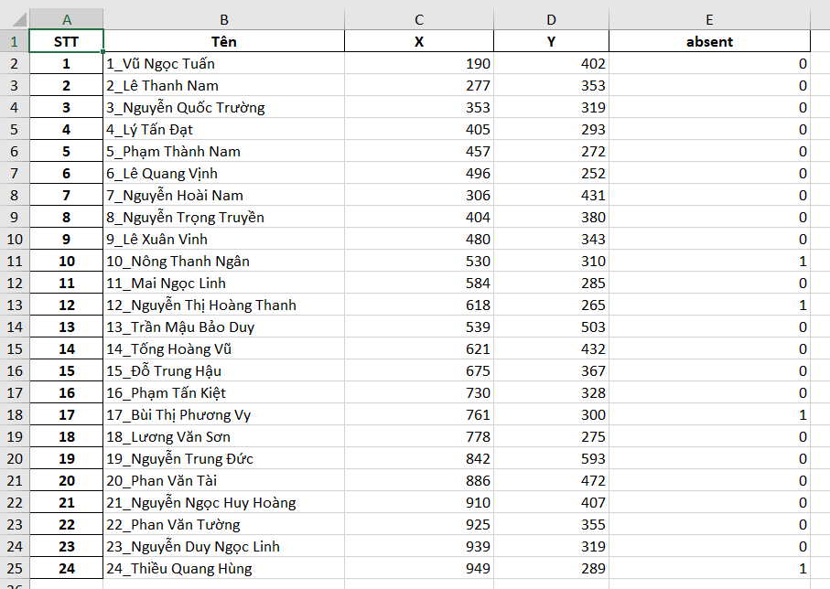

Cột absent là cột có vắng hay không, 1 là vắng, 0 là không vắng

Thông tin thiết bị và phần mềm:

* 1. CPU: Ryzen 5 4000U
  2. GPU: NVIDIA GeForce GTX 1050, 4096MiB
  3. Python-3.8.3
  4. YOLOv5 weights=yolov5s.pt
  5. torch-1.12.1
  6. Kích thước ảnh xử lí: 1080*1080
  7. [Link github](https://github.com/Truyen724/Student_detect_new/tree/main/yolov5)

Đánh giá tỉ lệ đúng và tốc độ:

Khả năng nhận diện học sinh 24/24

Khả năng điểm danh học sinh trong lớp học có 24 học sinh là 21/24 đạt 80%

Tốc độ đạt được trên mỗi ảnh 116.3 ms

Nhận xét:

1. Hệ thống yêu cầu camera phải đặt cố định để có thể xác định chính xác
2. Vị trí ngồi của đối tượng phải đúng với vị trí đánh dấu
3. Hệ thống có thể mở rộng sang việc điểm danh ở cơ quan, văn phòng không chỉ là trong lớp học
4. Không yêu cầu cao về chất lượng camera, có thể tích hợp để sử dụng camera an ninh để điểm danh

So sánh với các phương pháp điểm danh phổ biến hiện tại:

1. Điểm danh từng gương mặt
2. Điểm danh nhiều gương mặt
3. Điểm danh bằng Vị trí

|  |  |  |  |
| --- | --- | --- | --- |
|  |  |  |  |
| 1 |  |  |  |
| 2 |  |  |  |
| 3 |  |  |  |
| 4 |  |  |  |